公司简介

上海诺德生物实业有限公司是一家专业从事天然生物资源开发的高科技企业，注册资金1.56亿元人民币，总部位于中国上海，在上海松江有益生菌生产基地，在中国湖南长沙设有天然植物提取物生产基地，在欧洲设有销售办事处。
产品介绍
菊花粉（Chrysanthemum Extract Powder）
菊花为多年生草本菊科植物菊的头状花序，主产于浙江、安徽、河南等地。味辛、甘、苦，性微寒。归肺、肝经。民间传统用于泡茶，具有疏散风热，清肝明目，清热解毒的功效。
现代研究表明，菊花含黄酮类、胆碱、氨基酸、菊甙、绿原酸、维生素A和B族维生素、微量元素硒、镍、锰等，可用于治疗疔疮痛肿、头痛眩晕、高血压等症；具有明显的抗病毒作用；具有抗衰老和促进胆固醇的分解和排泄的功能。菊花提取物可应用于皮肤护理、口腔护理、食品、饮料等领域。
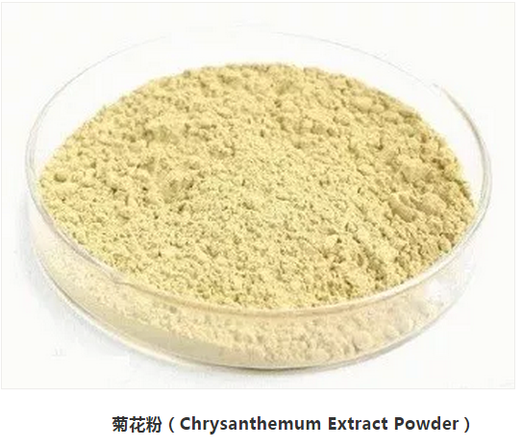

枸杞粉（Wolfberry Extract Powder）
枸杞系茄科枸杞属植物宁夏枸杞的干燥成熟果实，通常生于光照充足的野外角落。主要分布于中国的宁夏、甘肃、青海、内蒙古、新疆等省。枸杞最早记载于《神农百草经》中，民间传统认为枸杞能延年益寿，用于泡茶、煲汤、炖肉、泡酒，也有制成干果直接食用。枸杞的果实和果叶都可入药。现代科学研究证实了枸杞确实具有下列功能，包括:促进和调节免疫功能、保肝、改善视力、调节血压和血糖、抗氧化和抗衰老等功效。枸杞多糖在枸杞子中含量丰富，是宁夏枸杞最主要的生物活性物质。
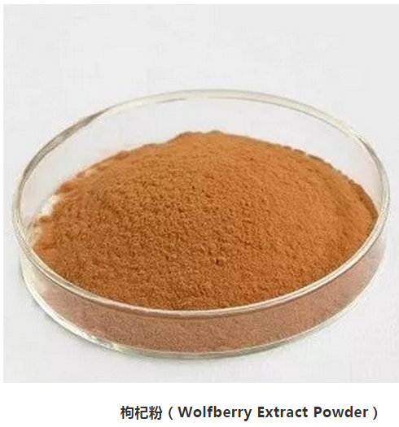
速溶茶粉（Instant Tea Powder）
茶叶中富含多种活性成分，其中最主要的成分是茶多酚。现代研究表明，茶多酚类物质具有抗氧化、抗菌消炎、抗病毒、抗癌抗突变以及调节免疫系统、降血脂和胆固醇等一系列药理作用。
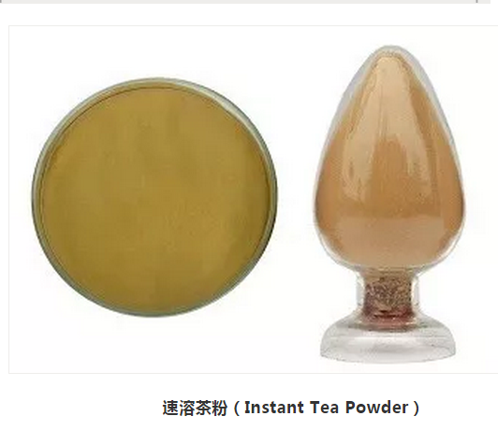
电话： +86 21 5445 0909

